控制卡驱动安装步骤

1、双击驱动文件DMCDriver_Setup.exe，如果出现如图1所示对话框，点击“下一步”继续安装；如果出现如图2所示对话框，请选择“修复”，并点击“下一步”，跳转到第5步继续安装。

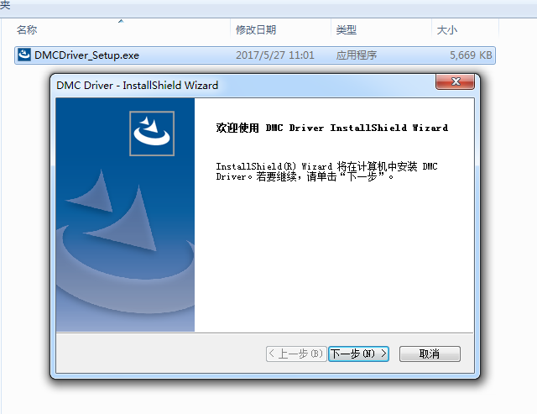

图1驱动程序开始安装

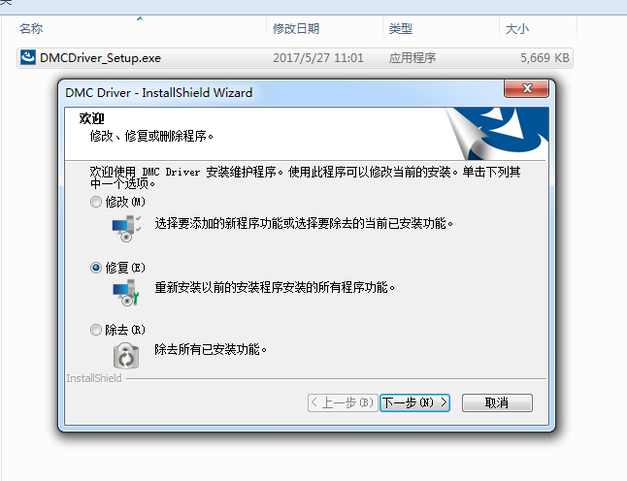

图2已安装驱动程序选项

2、如图3所示，输入用户名和公司名称，点击“下一步”继续安装。

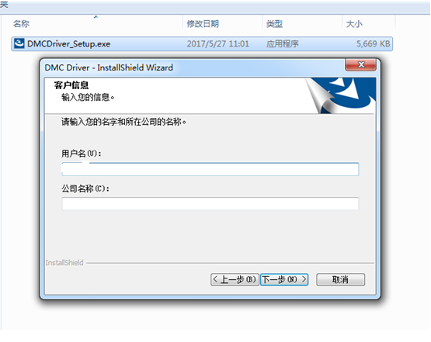

图3输入信息对话框

3、如图4所示，请选择“全部”，然后点击“下一步”继续安装。

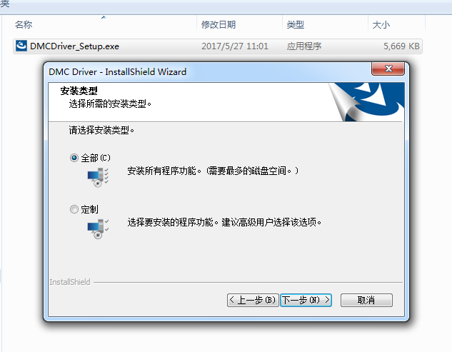

图4安装类型选择

4、如图5所示，点击“安装”按钮，开始安装，。

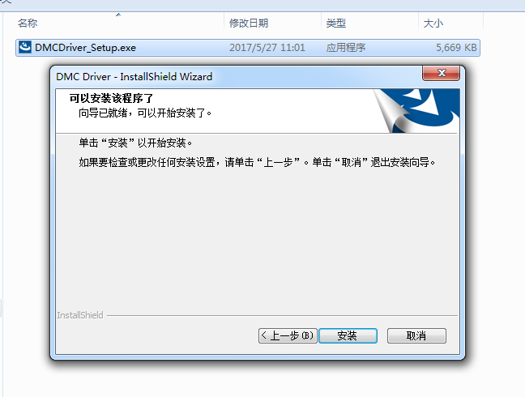

图5驱动程序开始安装

5、安装过程中会出现如图6所示的Windows安全提示对话框，请点击“始终安装此驱动程序软件”，并继续安装。

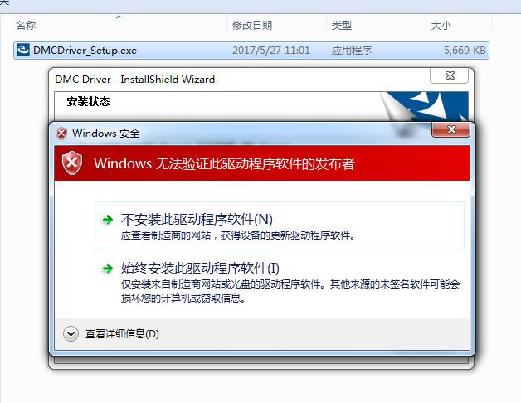

图6 Windows安全提示

6、安装完成后，显示界面如图7所示，点击“完成”。

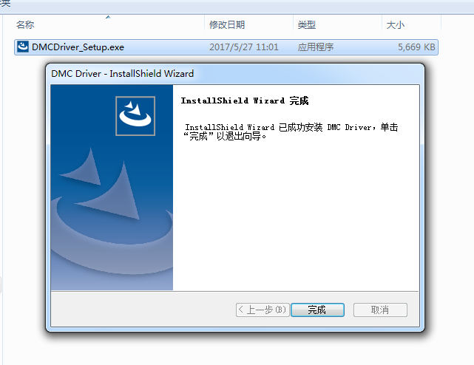

图7完成驱动程序的安装

7、打开设备管理器， 在“ Jungo” 选项下可以看到“ DMCx/NMCx” 和“ LeiSaiDriver” 注册信息。 至此， 控制卡就可以正常使用了， 如图8所示。

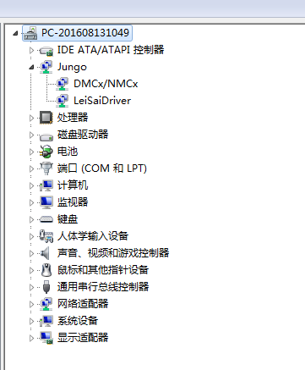

图8正确安装驱动程序后的设备信息

控制卡驱动卸载步骤

1、双击驱动文件DMCDriver_Setup.exe，如果出现如图1所示对话框，请选择 “除去”，并点击“下一步”。

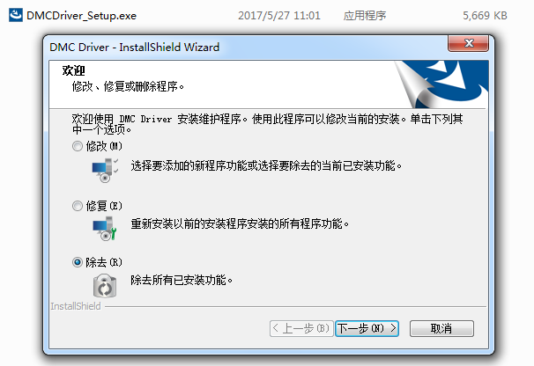

图1删除驱动选项

2、出现确认对话框，请选择“是”按钮。

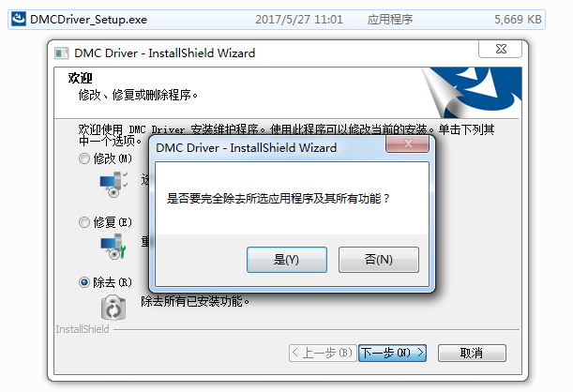

图2是否删除提示窗

3、卸载完成后，显示界面如图3所示，点击“完成”，完成卸载。

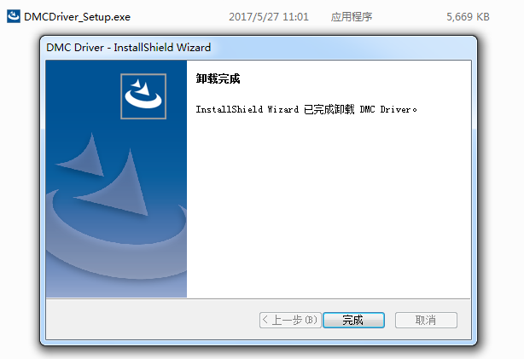图3完成驱动程序的卸载